АДМИНИСТРАЦИЯ
СЕННОГО МУНИЦИПАЛЬНОГО ОБРАЗОВАНИЯ
ВОЛЬСКОГО МУНИЦИПАЛЬНОГО РАЙОНА
САРАТОВСКОЙ ОБЛАСТИ

ПОСТАНОВЛЕНИЕ

От 23.09.2022 г. № 74 р. п. Сенной

Об утверждении перечня земельных участков
на территории Сенного муниципального образования,
предлагаемых для приобретения в собственность бесплатно
гражданам, имеющим трех и более детей

В соответствии с Законом Саратовской области от 30 сентября 2014 года № 119-ЗСО «О предоставлении гражданам, имеющим трех и более детей, в собственность бесплатно земельных участков, находящихся в государственной или муниципальной собственности», Решением Совета Сенного муниципального образования от 30 июня 2015 года № 3/57-190 «Об утверждении Порядка учета граждан, имеющих право на приобретение земельных участков для индивидуального жилищного строительства, дачного строительства, ведения садоводства или огородничества в собственность бесплатно на территории Сенного муниципального образования и порядка информирования граждан о наличии земельных участков, предлагаемых для приобретения в собственность бесплатно», ст. 35 Устава Сенного муниципального образования,
ПОСТАНОВЛЯЮ:
- Утвердить перечень земельных участков на территории Сенного муниципального образования, предлагаемых для приобретения в собственность бесплатно гражданам, имеющим трех и более детей, согласно приложению.
- Настоящее постановление подлежит официальному опубликованию.
- Разместить настоящее постановление на официальном сайте Сенного муниципального образования www.sennoe-r64.gosweb.gosuslugi.ru.
- Настоящее постановление вступает в силу с момента его официального опубликования.
4. Контроль за исполнением настоящего постановления оставляю за собой.

Глава администрации
Сенного муниципального образования В. Б. Кудряшов

Приложение к постановлению
администрации Сенного муниципального образования от 23.09.2022 г. № 74
Перечень
земельных участков, предлагаемых для приобретения бесплатно гражданам, имеющим трех и более детей

№ п/п | Кадастровый номер | Адрес земельного участка | Площадь, кв.м. | Разрешенное использование | Схема расположения земельных участков
 | 64:08:030101:1064 | Российская Федерация, Саратовская область, Вольский муниципальный район, Сенное муниципальное образование, село Ключи, улица Молодежная, земельный участок № 32А | 1000 | Индивидуальные жилые дома | Схема № 1
 | 64:08:030101:1310 | Саратовская область, Вольский район, село Ключи, ул. Молодежная, д. 30Г | 1000 | Для индивидуального жилищного строительства | Схема № 1
 | 64:08:030101:1311 | Саратовская область, Вольский район, село Ключи, ул. Молодежная, д. 30Д | 1000 | Для индивидуального жилищного строительства | Схема № 1
 | 64:08:030101:1061 | Российская Федерация, Саратовская область, Вольский муниципальный район, Сенное муниципальное образование, село Ключи, улица Молодежная, земельный участок № 45В | 901 | Индивидуальные жилые дома | Схема № 2
 | 64:08:030101:1062 | Российская Федерация, Саратовская область, Вольский муниципальный район, Сенное муниципальное образование, село Ключи, улица Молодежная, земельный участок № 46А | 976 | Индивидуальные жилые дома | Схема № 2
 | 64:08:030101:1063 | Российская Федерация, Саратовская область, Вольский муниципальный район, Сенное муниципальное образование, село Ключи, улица Молодежная, земельный участок № 47А | 1000 | Индивидуальные жилые дома | Схема № 2
 | 64:08:030101:1060 | Российская Федерация, Саратовская область, Вольский муниципальный район, Сенное муниципальное образование, село Ключи, улица Молодежная, земельный участок № 48А | 1000 | Индивидуальные жилые дома | Схема № 2
 | 64:08:030101:1054 | Российская Федерация, Саратовская область, Вольский муниципальный район, Сенное муниципальное образование, село Ключи, улица Молодежная, земельный участок № 49А | 1000 | Индивидуальные жилые дома | Схема № 2
 | 64:08:030101:1058 | Российская Федерация, Саратовская область, Вольский муниципальный район, Сенное муниципальное образование, село Ключи, улица Молодежная, земельный участок № 50А | 1000 | Индивидуальные жилые дома | Схема № 2
 | 64:08:030101:1056 | Российская Федерация, Саратовская область, Вольский муниципальный район, Сенное муниципальное образование, село Ключи, улица Молодежная, земельный участок № 51А | 1000 | Индивидуальные жилые дома | Схема № 2
 | 64:08:030101:1057 | Российская Федерация, Саратовская область, Вольский муниципальный район, Сенное муниципальное образование, село Ключи, улица Молодежная, земельный участок № 52А | 1000 | Индивидуальные жилые дома | Схема № 2
 | 64:08:030101:1055 | Российская Федерация, Саратовская область, Вольский муниципальный район, Сенное муниципальное образование, село Ключи, улица Молодежная, земельный участок № 53А | 1000 | Индивидуальные жилые дома | Схема № 2
 | 64:08:030101:1051 | Российская Федерация, Саратовская область, Вольский муниципальный район, Сенное муниципальное образование, село Ключи, улица Молодежная, земельный участок № 54А | 1000 | Индивидуальные жилые дома | Схема № 2
 | 64:08:030101:1050 | Российская Федерация, Саратовская область, Вольский муниципальный район, Сенное муниципальное образование, село Ключи, улица Молодежная, земельный участок № 55А | 1000 | Индивидуальные жилые дома | Схема № 2
 | 64:08:030101:1053 | Российская Федерация, Саратовская область, Вольский муниципальный район, Сенное муниципальное образование, село Ключи, улица Молодежная, земельный участок № 56А | 1000 | Индивидуальные жилые дома | Схема № 2
 | 64:08:030101:1047 | Российская Федерация, Саратовская область, Вольский муниципальный район, Сенное муниципальное образование, село Ключи, улица Молодежная, земельный участок № 57А | 1000 | Индивидуальные жилые дома | Схема № 2
 | 64:08:190101:5630 | Российская Федерация, Саратовская область, Вольский муниципальный район, Сенное муниципальное образование, поселок Карьер, земельный участок № 20А | 1000 | Индивидуальные жилые дома | Схема № 3
 | 64:08:190101:5661 | Российская Федерация, Саратовская область, Вольский муниципальный район, Сенное муниципальное образование, рабочий поселок Сенной, ул. Горная, земельный участок № 162А | 1000 | Индивидуальные жилые дома | Схема № 4
 | 64:08:190101:5663 | Российская Федерация, Саратовская область, Вольский муниципальный район, Сенное муниципальное образование, рабочий поселок Сенной, ул. Горная, земельный участок № 162Б | 1000 | Индивидуальные жилые дома | Схема № 4
 | 64:08:190101:5660 | Российская Федерация, Саратовская область, Вольский муниципальный район, Сенное муниципальное образование, рабочий поселок Сенной, ул. Песчаная, земельный участок № 166 | 1000 | Индивидуальные жилые дома | Схема № 5
 | 64:08:190101:5662 | Российская Федерация, Саратовская область, Вольский муниципальный район, Сенное муниципальное образование, рабочий поселок Сенной, ул. Песчаная, земельный участок № 168 | 1000 | Индивидуальные жилые дома | Схема № 5
 | 64:08:190101:5666 | Российская Федерация, Саратовская область, Вольский муниципальный район, Сенное муниципальное образование, рабочий поселок Сенной, ул. Песчаная, земельный участок № 170 | 1000 | Индивидуальные жилые дома | Схема № 5
 | 64:08:190101:5665 | Российская Федерация, Саратовская область, Вольский муниципальный район, Сенное муниципальное образование, рабочий поселок Сенной, ул. Песчаная, земельный участок № 174 | 1000 | Индивидуальные жилые дома | Схема № 5
 | 64:08:190101:5912 | Российская Федерация, Саратовская область, Вольский муниципальный район, Сенное муниципальное образование, рабочий поселок Сенной, ул. Песчаная, земельный участок № 69 | 1000 | Индивидуальные жилые дома | Схема № 6
 | 64:08:190101:5688 | Российская Федерация, Саратовская область, Вольский муниципальный район, Сенное муниципальное образование, рабочий поселок Сенной, ул. Песчаная, земельный участок № 71 | 1000 | Индивидуальные жилые дома | Схема № 6
 | 64:08:190101:5687 | Российская Федерация, Саратовская область, Вольский муниципальный район, Сенное муниципальное образование, рабочий поселок Сенной, ул. Песчаная, земельный участок № 73 | 1000 | Индивидуальные жилые дома | Схема № 6
 | 64:08:190101:5911 | Российская Федерация, Саратовская область, Вольский муниципальный район, Сенное муниципальное образование, рабочий поселок Сенной, ул. Песчаная, земельный участок № 75 | 1000 | Индивидуальные жилые дома | Схема № 6
 | 64:08:190101:5913 | Российская Федерация, Саратовская область, Вольский муниципальный район, Сенное муниципальное образование, рабочий поселок Сенной, ул. Песчаная, земельный участок № 77 | 1000 | Индивидуальные жилые дома | Схема № 6
 | 64:08:190101:5938 | Российская Федерация, Саратовская область, Вольский муниципальный район, Сенное муниципальное образование, рабочий поселок Сенной, ул. Песчаная, земельный участок № 79 | 1000 | Индивидуальные жилые дома | Схема № 6
 | 64:08:190101:5937 | Российская Федерация, Саратовская область, Вольский муниципальный район, Сенное муниципальное образование, рабочий поселок Сенной, ул. Песчаная, земельный участок № 81 | 1000 | Индивидуальные жилые дома | Схема № 6
 | 64:08:190101:5939 | Российская Федерация, Саратовская область, Вольский муниципальный район, Сенное муниципальное образование, рабочий поселок Сенной, ул. Песчаная, земельный участок № 83 | 1000 | Индивидуальные жилые дома | Схема № 6
 | 64:08:190101:5965 | Российская Федерация, Саратовская область, Вольский муниципальный район, Сенное муниципальное образование, рабочий поселок Сенной, ул. Песчаная, земельный участок № 85 | 1000 | Индивидуальные жилые дома | Схема № 6
 | 64:08:190101:5964 | Российская Федерация, Саратовская область, Вольский муниципальный район, Сенное муниципальное образование, рабочий поселок Сенной, ул. Песчаная, земельный участок № 87 | 1000 | Индивидуальные жилые дома | Схема № 6
 | 64:08:190101:5963 | Российская Федерация, Саратовская область, Вольский муниципальный район, Сенное муниципальное образование, рабочий поселок Сенной, ул. Песчаная, земельный участок № 89 | 1000 | Индивидуальные жилые дома | Схема № 6

Глава администрации
Сенного муниципального образования В. Б. Кудряшов
Приложение
к перечню земельных участков, предлагаемых для приобретения бесплатно гражданам, имеющим трех и более детей

Схема № 1
Расположения земельных участков

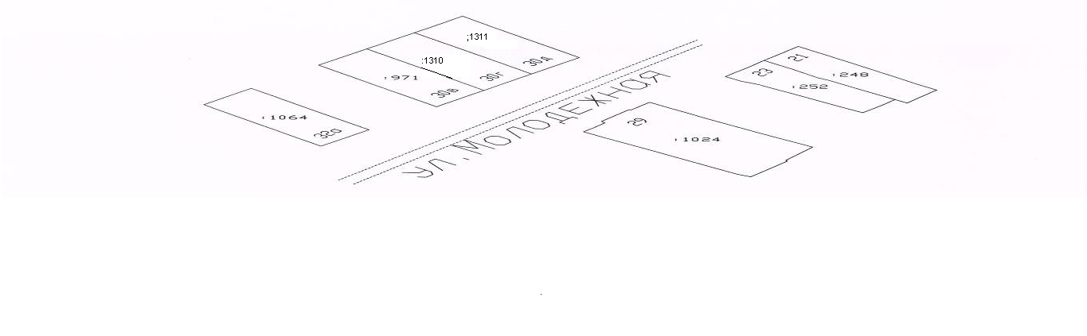

Схема № 2
Расположения земельных участков

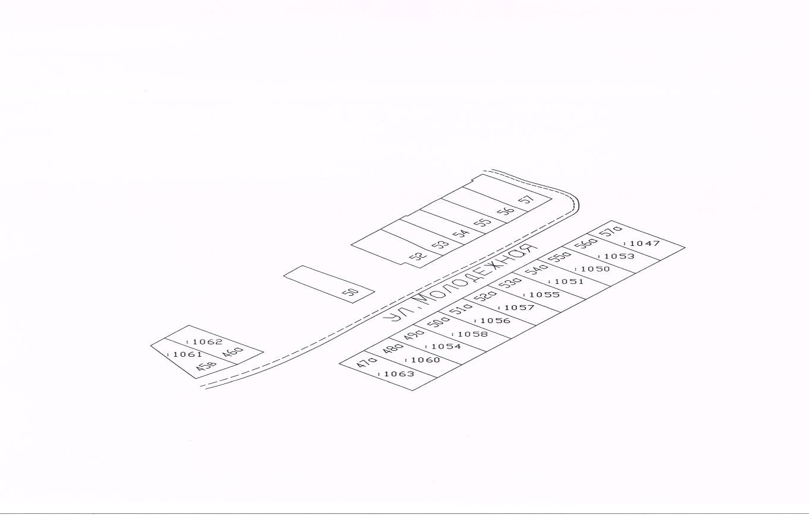

Схема № 3
Расположения земельных участков
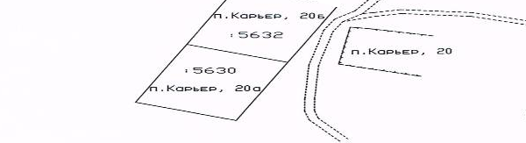

Схема № 4
Расположения земельных участков
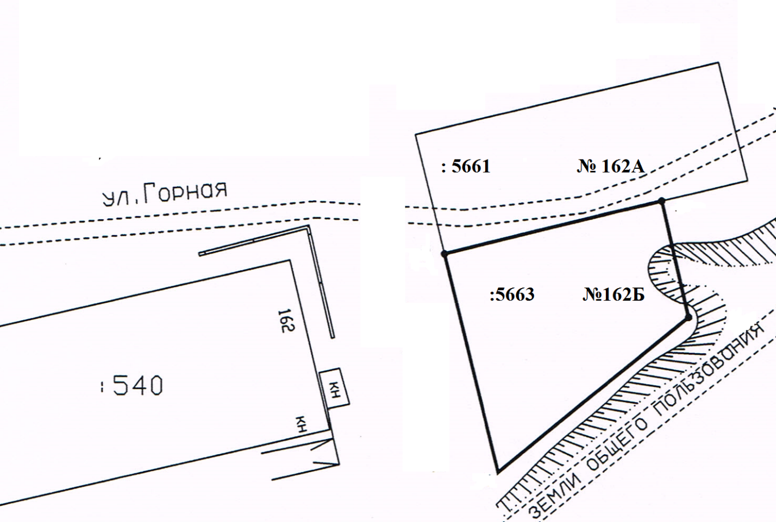

Схема № 5
Расположения земельных участков

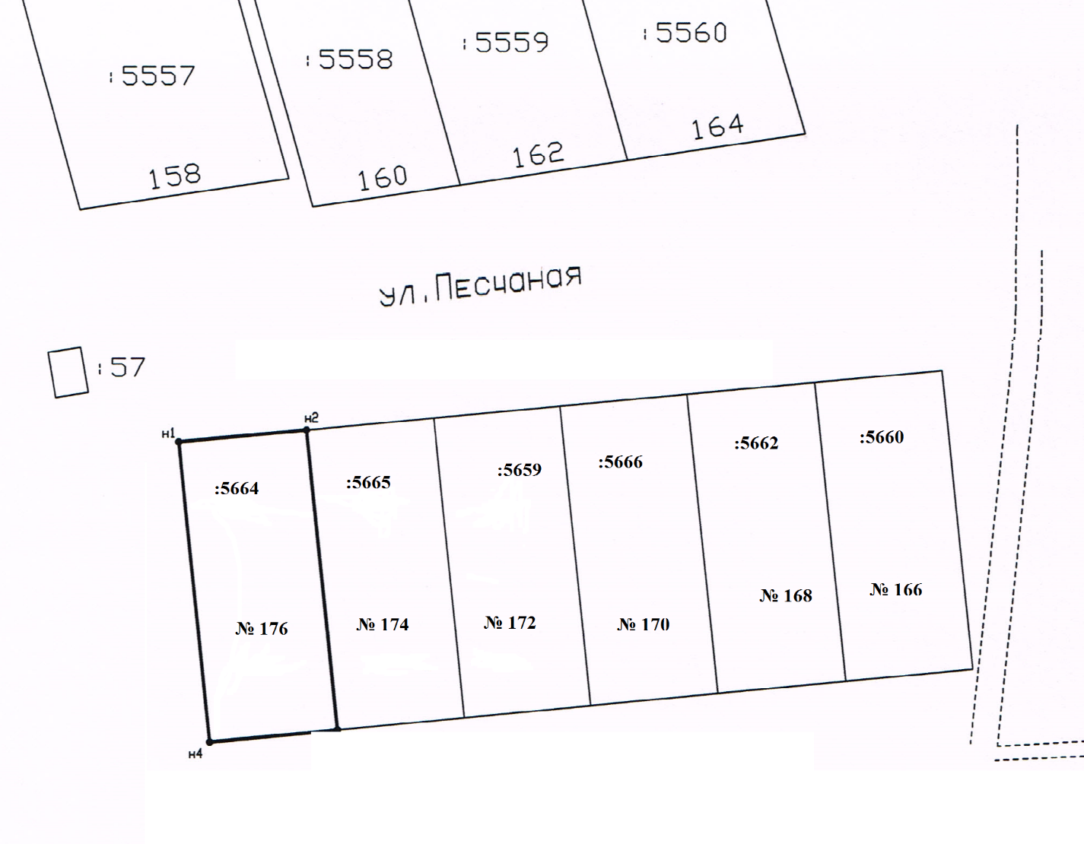

Схема № 6
Расположения земельных участков
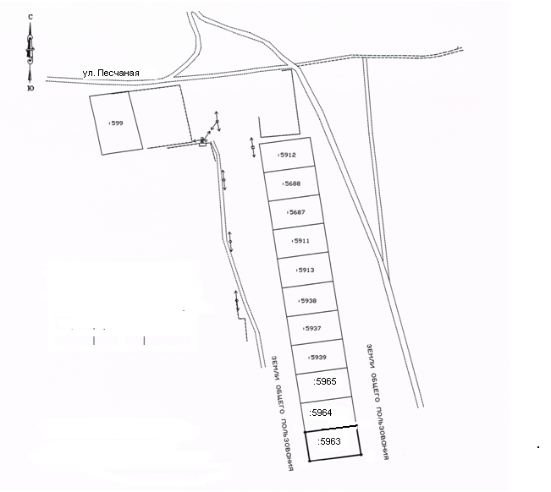

Глава администрации
Сенного муниципального образования В. Б. Кудряшов

